Школьная научно-практическая конференция

«Тренажер «Словарные слова – запоминаем мы легко»

Автор работы:
Журавлева Алена Сергеевна
ученица 2А класса
Муниципальное бюджетное общеобразовательное учреждение
«Средняя школа №19»
Руководители: Романская Ксения Валерьевна,
учитель начальных классов
Муниципальное бюджетное общеобразовательное учреждение
«Средняя школа №19»
Журавлева Мария Анатольевна,
учитель – логопед,
Муниципальное бюджетное общеобразовательное учреждение
«Средняя школа №19»

Нижневартовск, 2022г.
Аннотация
Актуальность: словарные слова надо знать наизусть. Таких слов очень много, они составляют огромный словарь: их надо учить и учить, часто возвращаясь к одному и тому же слову. Но механическое заучивание слов утомляет ребенка и не формирует интереса к учебному процессу.
Чтобы запомнить словарные слова есть разные приемы. Этот процесс может быть веселым, если подключить воображение и дать полет фантазии.
Для такой работы я предлагаю тренажёр словарных слов, который состоит из изученных слов.
Цель: создание тренажёров, для запоминания словарных слов.
Задачи:
1. подобрать материал, наименее затрачивающий материальные средства для изготовления тренажёров ;
- придумать и создать собственные тренажёры со словарными словами;
- научить одноклассников работать с тренажером.
В процессе работы мы решили, что продуктом нашего проекта будем пользоваться и на уроках, и на переменах. Мы считаем, что нам удалось достичь цели проекта. Мы видели, как горят глаза во время игры у наших одноклассников, им это интересно. Игра со словами даёт не только положительный настрой на запоминание «скучных» словарных слов, но и хороший результат.

Введение
Тема моего проекта «Тренажер «Словарные слова – запоминаем мы легко». Правильное написание словарных слов – это всегда трудно. Их нельзя проверить, к ним не применимы правила, их нужно запомнить. В конце учебника «Русский язык» эти слова собраны вместе, на страницах учебника они выделены курсивом, буква, которую нужно запомнить выделена ярким цветом. Но мы всё равно делаем ошибки в этих словах.
Актуальность: словарные слова надо знать наизусть. Таких слов очень много, они составляют огромный словарь: их надо учить и учить, часто возвращаясь к одному и тому же слову. Но механическое заучивание слов утомляет ребенка и не формирует интереса к учебному процессу.
Чтобы запомнить словарные слова есть разные приемы. Этот процесс может быть веселым, если подключить воображение и дать полет фантазии.
Для такой работы я предлагаю тренажёр словарных слов, который состоит из изученных слов.
Цель: создание тренажёров, для запоминания словарных слов.
Задачи:
1. подобрать материал, наименее затрачивающий материальные средства для изготовления тренажёров ;
- придумать и создать собственные тренажёры со словарными словами;
- научить одноклассников работать с тренажером.
Объект исследования – тренажер словарных.
Предмет исследования – технология изготовления тренажера.
Проблема: Как помочь себе и одноклассникам выучить словарные слова? Есть такая пословица: «Повторение – мать учения». Мы согласны с тем, что частое повторение написания словарных слов отрабатывает навыки грамотного письма, но это занятие скучное и не интересное.
И мы подумали, что если скучное занятие превратить в интересную и полезную игру, то заучивание словарных слов станет одним из любимых видов работы на уроках русского языка. Обсуждая тему проекта, мы решили, что проект наш будет творческим (тренажёр мы сделаем своими руками). Следующее о чём мы задумались: из какого материала мы будем создавать задуманные тренажёры и решили: не просить деньги у родителей, а изготовить самим.

Гипотеза: если обычное повторение написания словарных слов заменить на игровое упражнение с ним, то процесс запоминания, несомненно, улучшится, станет лёгким и интересным.
Этапы работы:
1. Выбор материала.
2. Изготовление тренажёров.
3. Апробация с одноклассниками.
4. Защита проекта.
Сроки выполнения: ноябрь - февраль.
Продукт проекта: тренажёры словарных слов.
Практическая значимость: Игры со словами облегчают процесс запоминания и делают его лёгким и интересным.

Основная часть
2.1. Теоретическая часть.
Словарные слова — это слова, в которых есть орфограммы, которые не проверяются согласно правилам русской орфографии. Написание словарных слов следует запоминать наизусть (зазубривать). Написание любого словарного слова определяется по словарю — отсюда и название словарные слова. Следует отдавать предпочтение орфографическому словарю, но если его нет под рукой, то вполне можно проверять написание по любому другому — скажем, по Большому толковому.
В школе, на уроках русского языка, изучение словарных слов включено в программу 1–8-го классов. Для каждого класса есть свой перечень.
Интернет располагает огромным количеством идей, всевозможных мастер-классов, а также продажами готовых печатных тренажеров. Но это дорого и скучно.
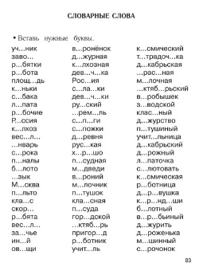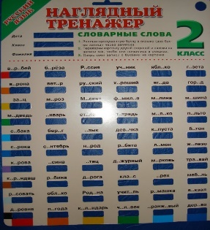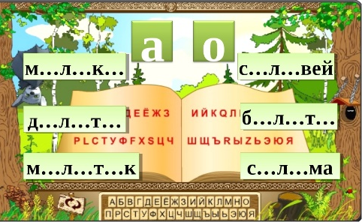
В нашем классе учится 28 человек. Мы все разные. Кто - то легче запоминает зрительно, кто-то когда многократно записывает, а кто-то по ассоциациям. Мы подумали, как объединить в одном тренажере разные способы запоминания, что бы он был полезен для каждого. Мы подобрали список словарных слов, в которых наиболее часто допускаем ошибки. Свою работу мы начали с обсуждения разных видов тренажёров, которые помогают достичь цели нашего проекта, превращают процесс запоминания в полезную и интересную игру. В результате родилось у нас название проекта «Тренажер «Словарные слова – запоминаем мы легко». Исходя из выше сказанного, мы решили включить в тренажер несколько видов работ:
- Образная картинка
- Изограф
- Слово с выделенной буквой, которую надо запомнить
- Перфокарты (Запиши букву в окошечко).
- «Пропиши слово сам»
- «Раздели слова на слоги, поставь ударение»
- Звуковой анализ слова
И сделать его многоразовым.
2.2. Практическая часть.
После выбора варианта, мы работали над эскизом.
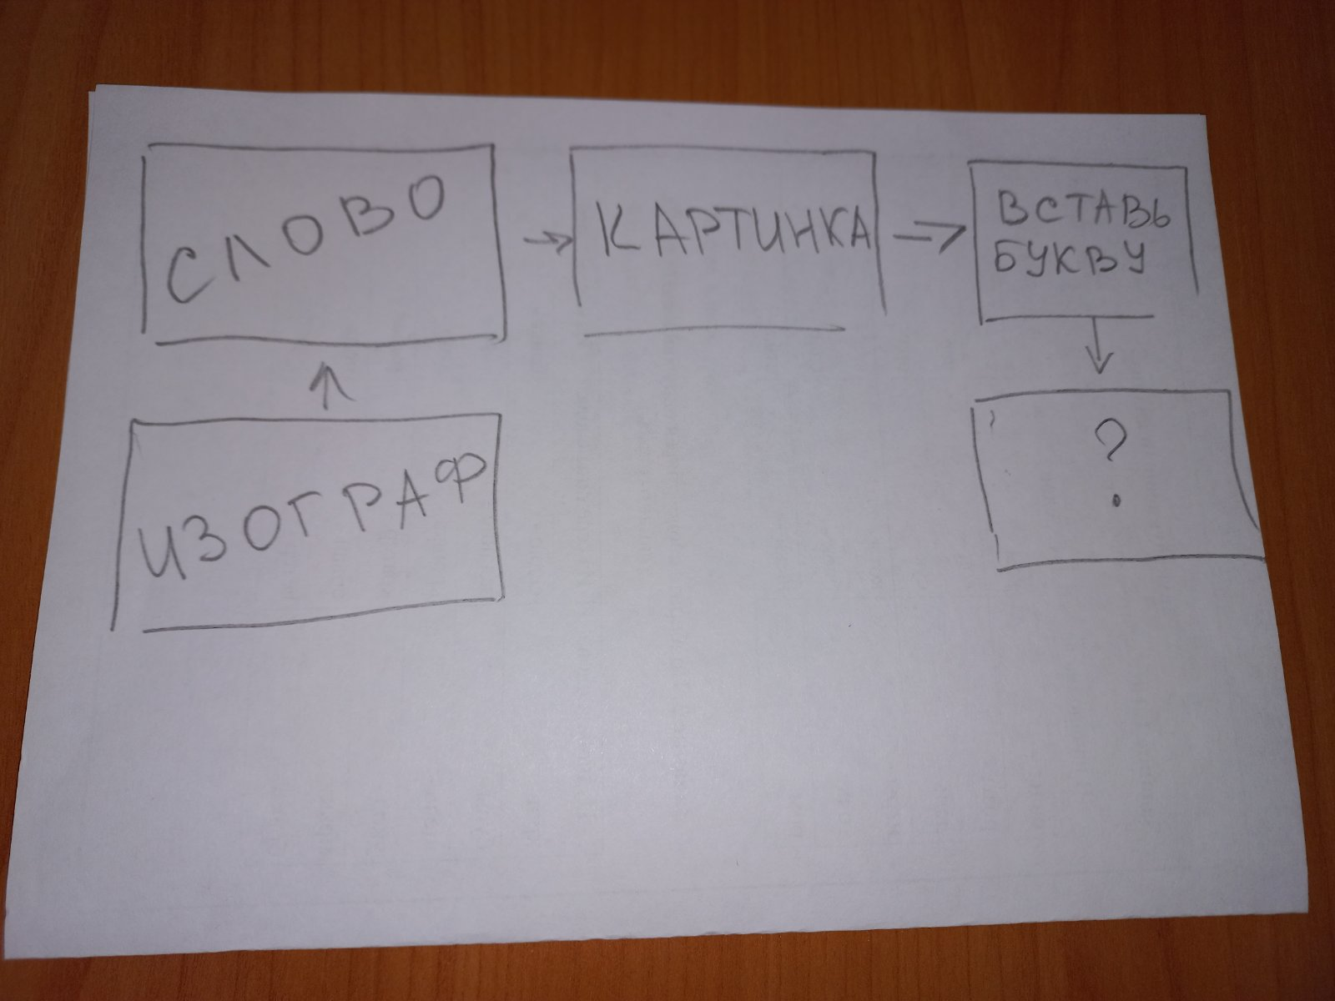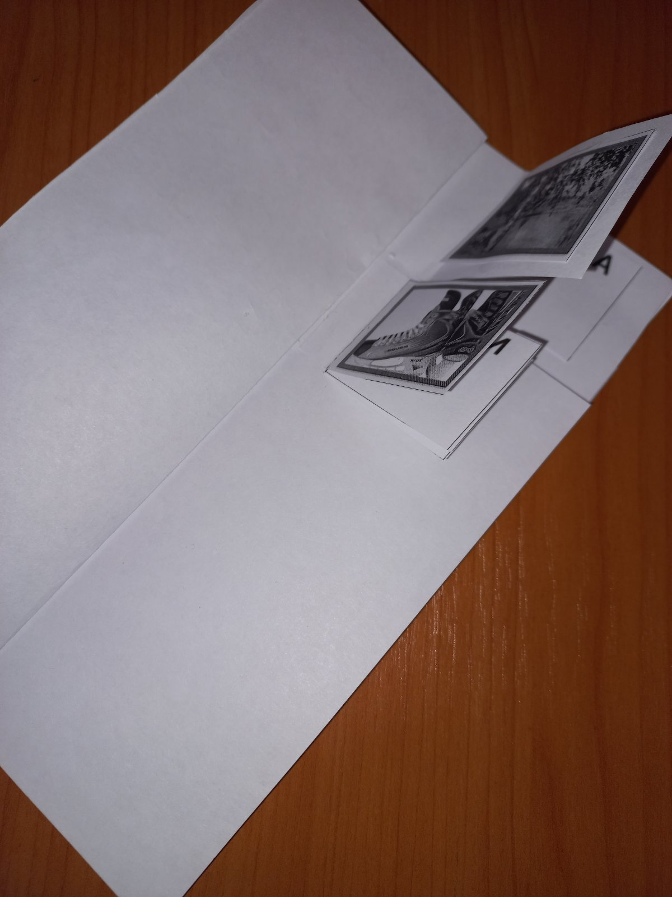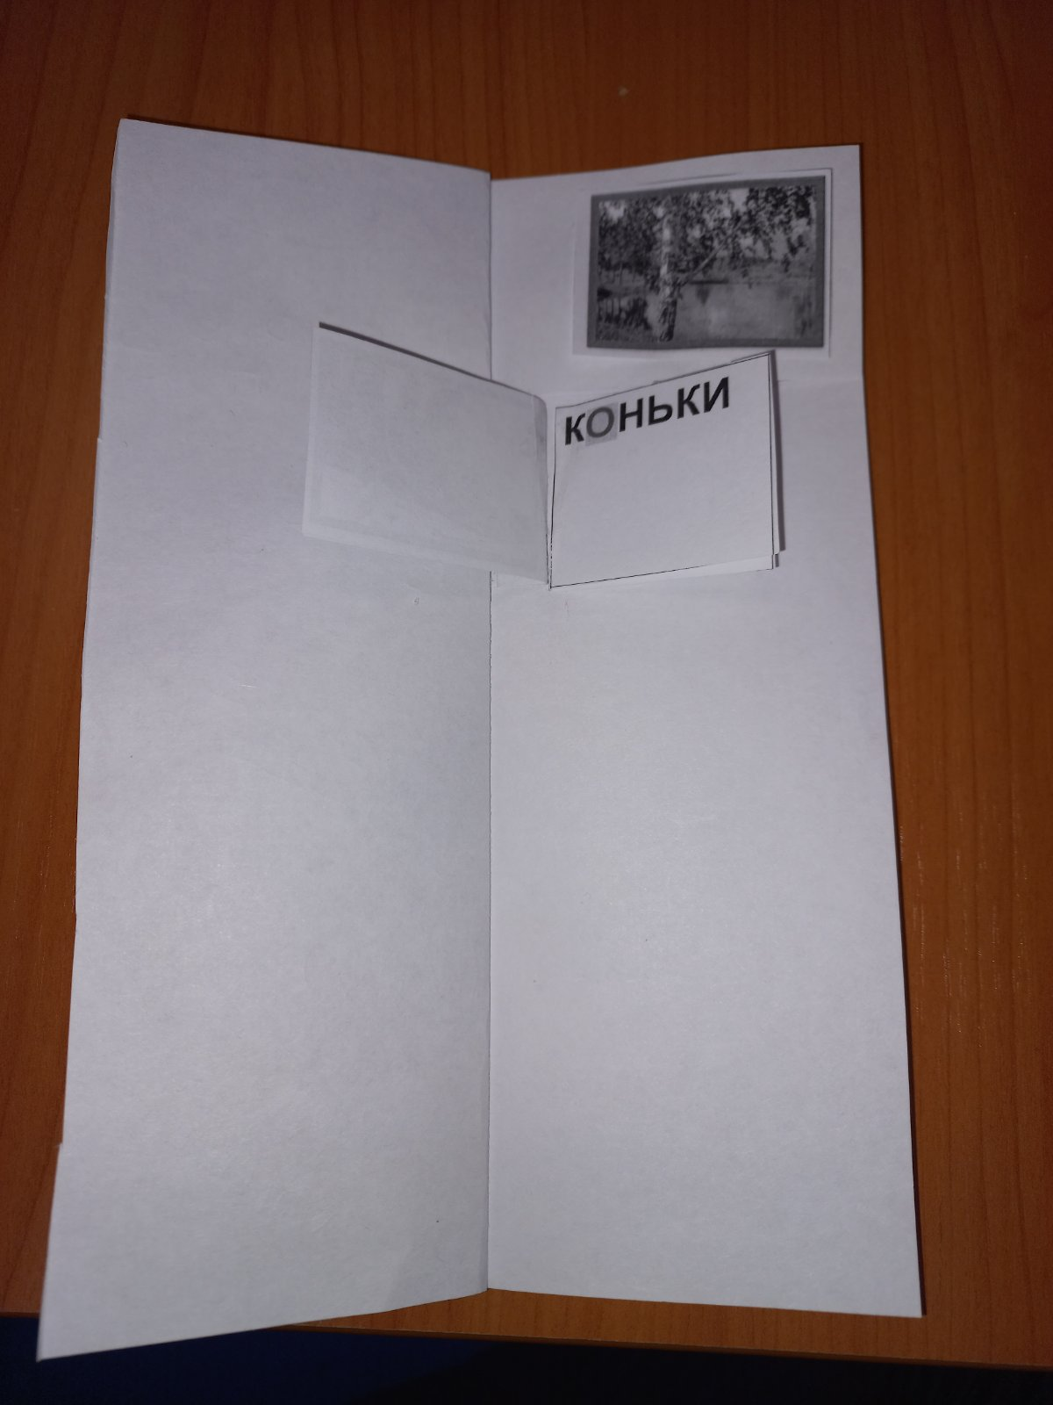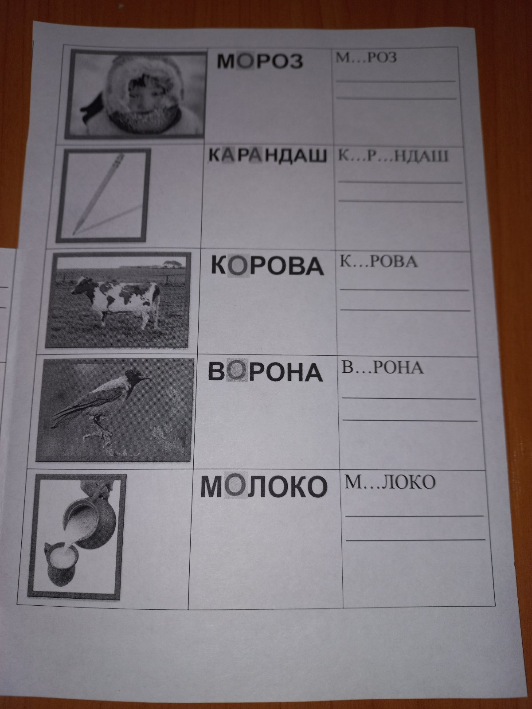
Для изготовления тренажера нам потребовались следующие материалы и инструменты
 | Название инструмента | Количество
1 | Тетрадь | 1 шт
2 | Ножницы | 1 шт
3 | Цветной принтер | 1шт
4 | Бумага для принтера белая | 10 листов
5 | ламинатор | 1 шт
6 | Двухсторонний скотч | 1 шт
7 | Листы для ламинирования | 10 листов
8 | Клей | 1шт
9 | Линейка | 1шт
10 | Карандаш | 1шт
11 | Степлер | 1 шт

Встал вопрос как разместить эти задания в тренажере, чтобы было удобно, безопасно и интересно пользоваться.
Работая над данной темой, мне пришлось в некоторых случаях прибегать к помощи взрослых. Например, при работе печати и ламинирование карточек слов.
Мы старались соблюдать технику безопасности при работе с острыми колющими предметами, с клеем.
Мы разрезали тетрадь вдоль, уменьшив ее ширину до 10 см, чтобы тренажер было удобно держать в руках, чтобы не путать его с тетрадкой. И расположили задания по следующему плану.
1. Изограф – это картинки, на которых слова записаны буквами, расположение которых напоминает изображение того предмета, о котором идет речь.
2. Картинка образная.
3. Слово с выделенной буквой, которое нужно запомнить.
4. Вставить пропущенную букву и придумать однокоренное слово.
5. Написать слово, разделить на слоги и сделать звуко-буквенный анализ.
6. Составить слово из букв.
В процессе работы мы решили, что продуктом нашего проекта будем пользоваться и на уроках, и на переменах. Мы считаем, что нам удалось достичь цели проекта. Мы видели, как горят глаза во время игры у наших одноклассников, им это интересно. Игра со словами даёт не только положительный настрой на запоминание «скучных» словарных слов, но и хороший результат.

Заключение
Закончив работу над проектом, мы можем сказать, что почти всё, что было задумано, удалось. Мы не все слова включили в тренажер, при необходимости, т.е при изучении новых слов, мы будем добавлять новые словарные слова в нашу копилку. Мы думаем, что нам удалось помочь одноклассникам отработать навыки написания словарных слов.

Литература
- Кирюхина Е. А «Удивительный словарь. Посмотрел и запомнил. Как научиться легко и быстро запоминать словарные слова» Методическое пособие. М. ТЦ Сфера 2007 г.
- Толковый словарь В. И. Даля для школьников. - Минск: Издательство Харвест, 2010 г.
- http://ru.wiktionary.org/wiki -Викисловарь
- Интернет- ресурсы.

